支持植物人、獨居長輩、清寒家庭慈善募款

愛心餐會


聯絡人：林俊智
聯絡電話：03-527-8767
手機 :0928-284-664
聯絡地址：新竹市東區勝利路126號地下一樓
指導單位 : 新竹市政府.新竹市議會
主辦單位：新竹市不動產仲介經紀商業同業公會
受贈單位：創世.人安.華山基金會

愛在新竹-房仲感恩
一、緣起
新竹市不動產仲介經紀商業同業公會為協助支持創世.人安.華山基金會今年度辦理植物人、獨居長輩、清寒家庭愛心餐會計畫，滿足新竹地區弱勢族群服務需求，發起房仲感恩-愛在新竹計畫，凝聚大眾愛心完成60-100桌的服務經費，盼凝聚社會大眾的愛心與資源，提升弱勢族群服務品質。

二、宗旨
◆由企業發起凝聚社會大眾的愛心與資源，建立人人參與「社會義工」的理想社會，
協助解決實際社會問題。
- 推廣社會行善觀念。

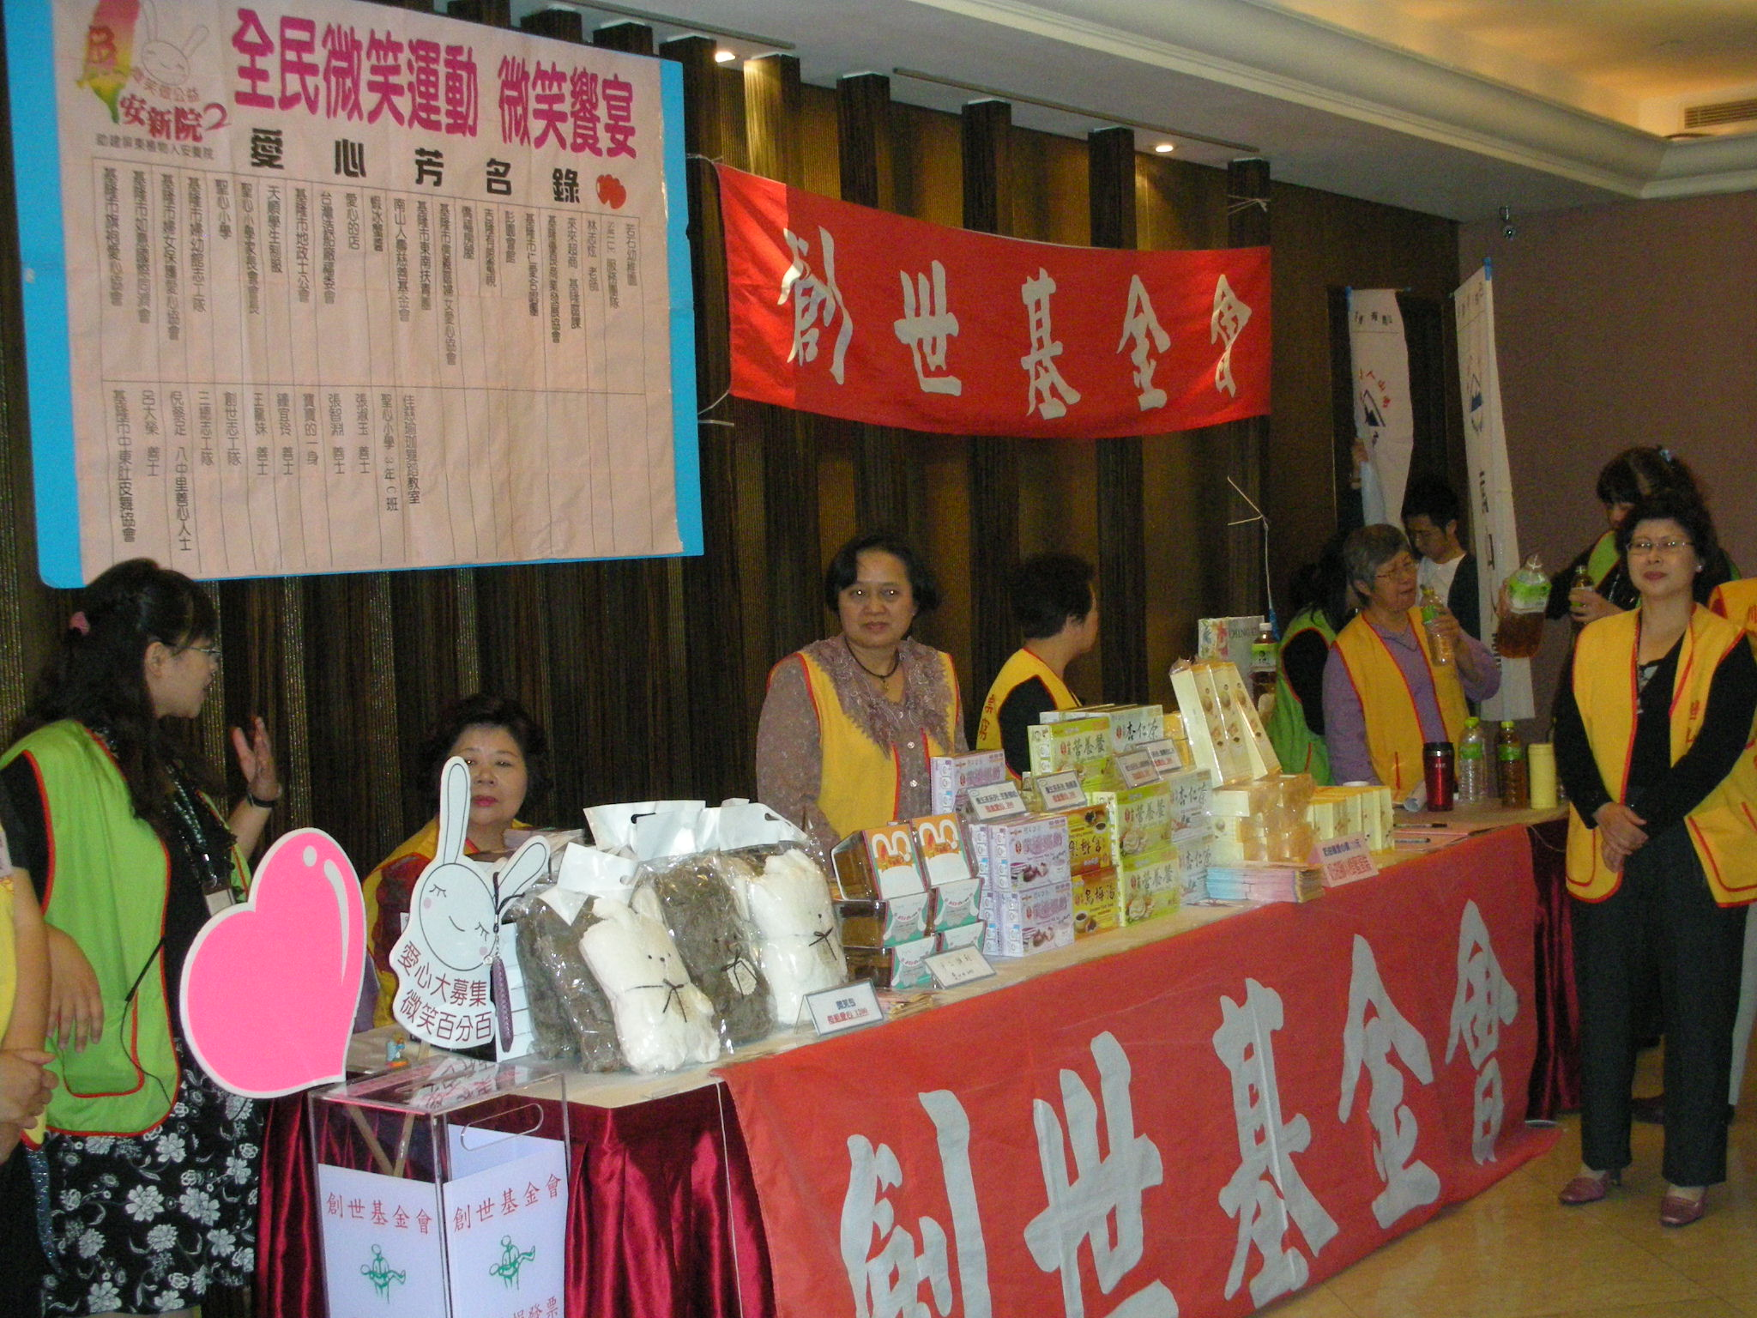
三、期間
103年 02月 10日至 103 年 03月 15日

四、辦理單位
指導單位 : 新竹市政府.新竹市議會
主辦單位：新竹市不動產仲介經紀商業同業公會
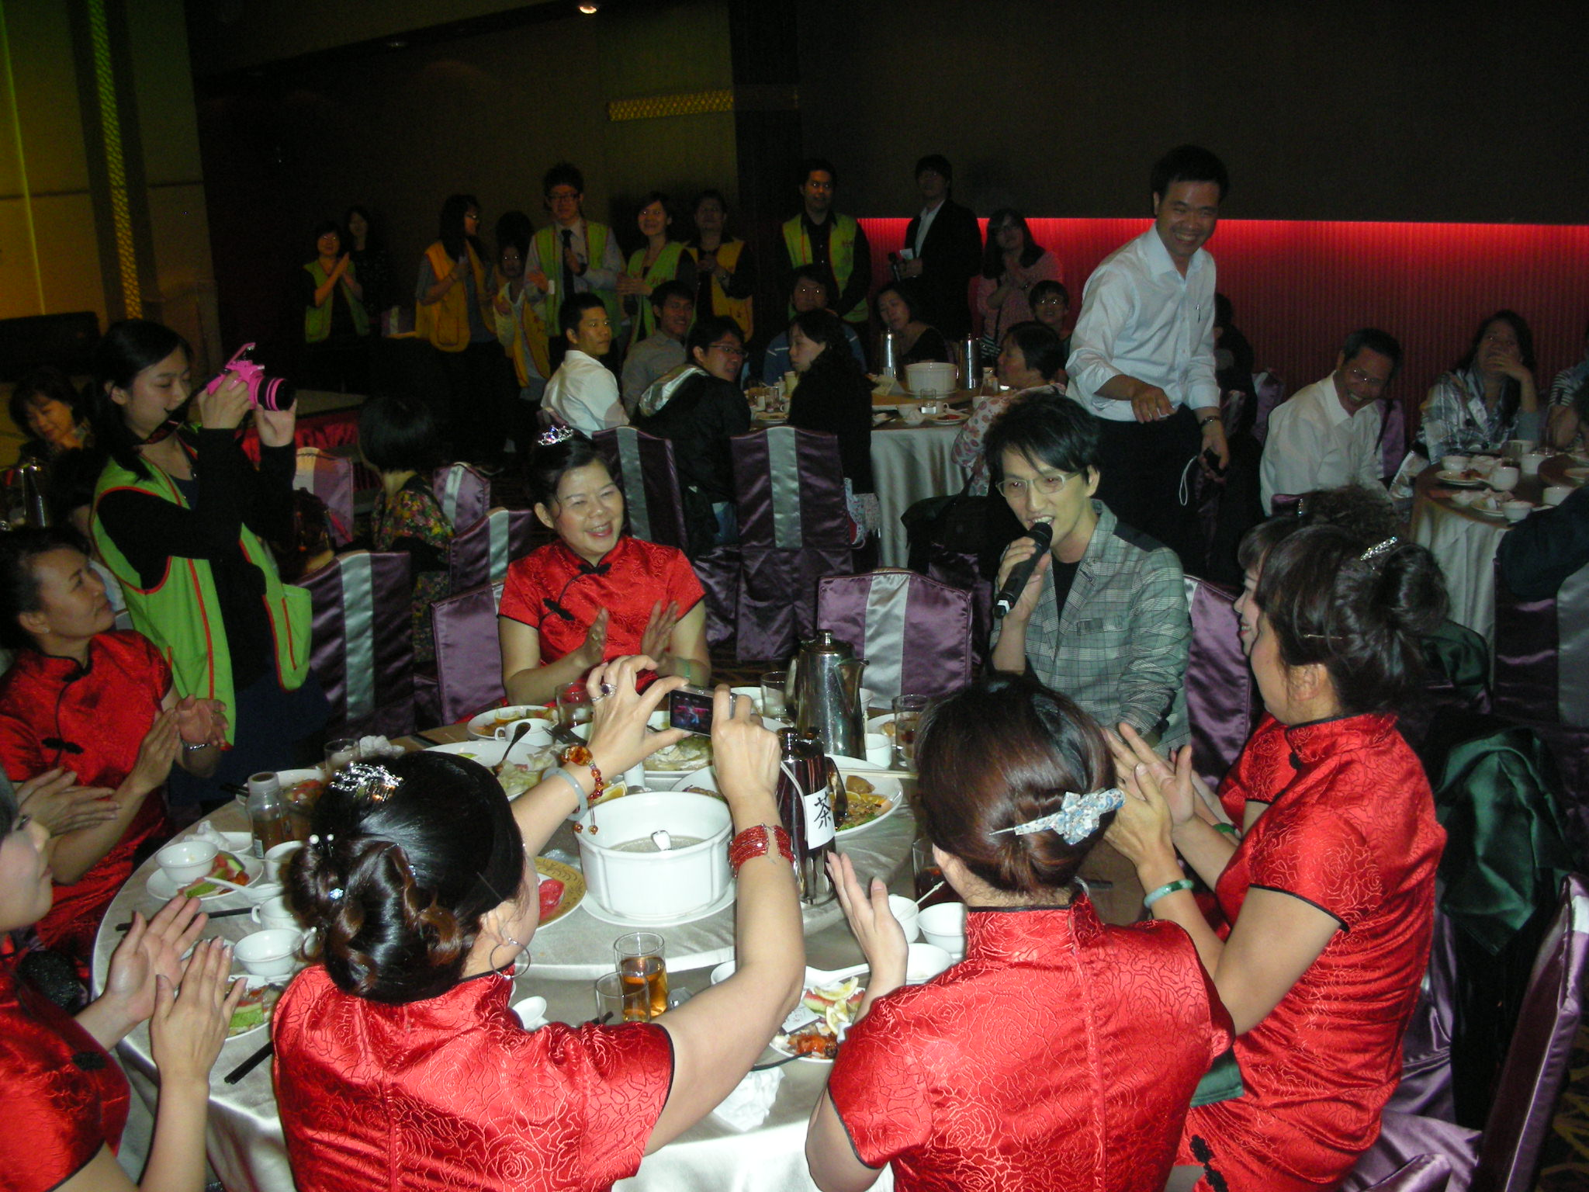
協辦單位：公司/團體/善士
受贈單位：人安.創世.華山基金會

五、內容
(一)【愛在新竹-房仲感恩慈善餐會】
◆時間：103年 3 月 18 日 星期 二 晚上19:00 - 21:00(18:30開始入場)
◆地點：新竹華麗雅緻餐廳(新竹市公園路216巷30號)
將於華麗雅緻餐廳，辦理慈善愛心餐會，邀請藝人共襄盛舉。
（凡善士協助認桌每桌壹萬元整，計可供10個座位予認桌單位人員參與餐敘）

(二)【擴院站資源】
(1) 『慈善餐券』：每張1000，支持植物人、獨居長輩、清寒家庭之愛心募款預計支持5桌，將致贈愛心水晶座乙份，並留芳名牌留念於站內。

六、進度
時 間 | 內 容 | 方 式
2 月上旬 | 主辦單位確認 | 新竹市不動產仲介經紀商業同業公會
2 月下旬  及  3 月中旬 | 舉辦說明會及確認協辦單位 | 結合主辦單位各管道宣傳，並舉辦對外說明會，以主辦單位為號召，鼓勵善士共同參與。。
2 - 3月 | 推廣幸福力量  推廣愛心牆、平安瓦及各設備 | 透過企業福委會或企業公司各處推廣。  爭取舉辦對外說明會推廣。  結合宣傳通路，爭取人潮。
3月18日 | 慈善餐會 | 於華麗雅緻餐廳，協助支持植物人、獨居長輩、清寒家庭之愛心募款餐會，舉辦慈善餐會。

七、文宣計劃
項目 | 內容 | 曝光量
電視 | 103年 2月起至3 月，爭取振道電視台廣告帶公益露出 | 採訪報導
報紙 | 103年 2 ~ 3 月辦理媒體說明會，爭取中時/自由/聯合等新聞版面。 | 採訪報導
平面雜誌 | 103/ 3月起爭取平面公益廣告露出：  1.各仲介品牌 2.創世會訊 3.各房仲業廣告單 | 約70萬份
電子媒體  (含網路) | 103年 2 ~3月辦理媒體說明會,爭取中時電子報/聯合新聞網/雅虎新聞/中央社等電子版面 | 約10則/次
宣傳管道及方式 | 1. 新竹市各級單位2.新竹市公司行號、機關  3. 新竹市愛心團體。 | 約20萬曝光率
廣播電台 | 新竹廣播電台.亞太廣播電台。 | 約30次
海報、DM | 1.於各連鎖通路/連鎖商店 2.新竹各發票點  3.大樓管委會張貼 4.新竹郵局 | 約10,000份

愛在新竹-房仲感恩
愛心回覆單
單位名稱 |  | 收據抬頭
聯絡人 |  | 電話
地址 | □□□ | e-mail
項目 | ※擔任主辦、協辦、贊助單位  凡協助認桌每桌壹萬元整，發與餐劵可供10個座位予認桌單位人員參與餐敘  ○ 桌  支持5桌將致贈愛心水晶座乙份，並留芳名牌留念於站內。  （以上捐贈善款者，收據可抵稅）  □網頁設定捐贈電子發票幫助平安站服務經費。  □幫助文宣品（DM、海報）製作費，共 整。  □協助訊息刊登（網頁連結、通路宣傳、DM海報張貼/DM夾寄）  □公司企業說明會。日期： 月 日  □贊助媒體通路、協助訊息露出，類別 ，期間 月至 月  劃撥帳號：19890201（人安基金會）  歡迎請洽 林俊智-0928-284664 到店收款開立捐款收據  指導單位 : 新竹市政府.新竹市議會  主辦單位：新竹市不動產仲介經紀商業同業公會  受贈單位：創世.人安.華山基金會  聯絡人：林俊智-0928-284664  電話：(03)527-8767 傳真：(03)527-8717  請傳真或郵寄至（300）新竹市勝利路126號地下一樓

